|  |
| --- |
|  |
| Jaarverslag Schietsportvereniging Loenen |
|  |

2017



Secretariaat A. Pelsink Heidestraat 11 1216 CK Hilversum 06-22401686

[www.svloenen.nl](http://www.svloenen.nl)

|  |
| --- |
|  |
| Bestuursleden 2017  **Tanja Wilmsen**, voorzitter  **Angelika Pelsink**, secretaris  **Age van ’t Hoff,** penningmeester  **Co Madiol** tweede penningmeester  **Patrick Visser** wedstrijdsecretariaat  **Gerrit Degen** gebouw en algemeen onderhoud  **Marcel Sloeserwij** |

 

|  |
| --- |
|  |
| Het bestuur van SV Loenen bedankt de leden voor hun inzet voor hun club. Met dit jaarverslag geven wij een terugblik op memorabele momenten in 2017.  Bestuur SV Loenen |

**Bestuur**

Periodiek aftredend waren in 2017 Patrick Visser, Marcel Sloeserwij en Age van ’t Hoff. Alle drie de heren waren herkiesbaar en zijn herkozen. Vast agendapunt op de bestuursvergadering zijn de aanvragen voor verlof, de huisvesting en de naleving van de voorwaarden van de milieuvergunning aan bod.

Ieder jaar verbeteren we onze digitale bereikbaarheid. Dit jaar is een gesloten facebookpagina aangemaakt en is er een groepsapp voor de jeugdleden.

De kans op nieuwbouw komt steeds dichterbij. Daarom is op verzoek van de leden de besluitvorming in de ALV geëvalueerd en een quorum ingesteld. Alleen voor een besluit over nieuwbouw is de aanwezigheid van 2/3 nodig, voor andere onderwerpen is dat een relatieve meerderheid

Twee aspirant-leden zijn door de ballotagecommissie geweigerd als lid. Vincent Vandelon, een nieuw lid, is eind van het jaar teller geworden.

**Publiciteit en activiteiten**

Iedere week staan de uitslagen van de interne competitie in de krant, daarnaast verschijnen er ook verslagen van workshop in de VAR zoals hieronder:

VAR, 8 oktober 2017

**Rotary Maarssen houdt workshop Sportschieten bij S.V.Loenen**

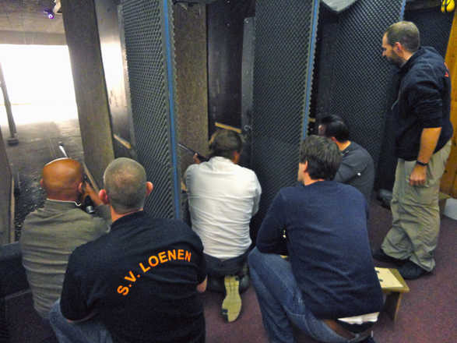

**LOENEN >** Een gezellige boel was het donderdagavond 5 oktober toen de mannen van Rotary Maarssen voor een workshop sportschieten op bezoek waren bij Schietsportvereniging Loenen. De meeste deelnemers hielden voor het eerst van hun leven een geweer in hun handen. En het bleek nog niet zo simpel om daar de schietkaart mee te raken die op 12 meter afstand toch wel een “verdomd eind weg stond”. De scores liepen dan ook ver uiteen. Van 24 punten voor de hekkensluiter tot 83 voor de winnaar van deze kleine schietwedstrijd. Diederik Hellemans mocht de beker mee naar huis nemen, en de tweede en derde plaats waren voor resp. Marius Janmaat met 82, en Karl Buiks met 78 punten.

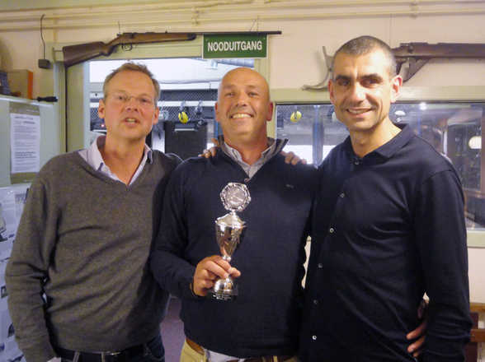

Een enthousiaste nabespreking met een biertje vormde de afsluiting van deze zeer geslaagde schietsport-avond.

**TEKST VAR: “LOENEN >** Trots en ook wel een beetje verrast was Teun v.d. Gevel, toen hij aan het eind van de SWIB workshop “Sportschieten” de beker in ontvangst mocht nemen. Met zijn totaalscore van 96 punten had hij met 8 punten de nummer twee, Derk v.d. Harst, verslagen. Roan Bijleveld bereikte met 84 punten de derde plaats.

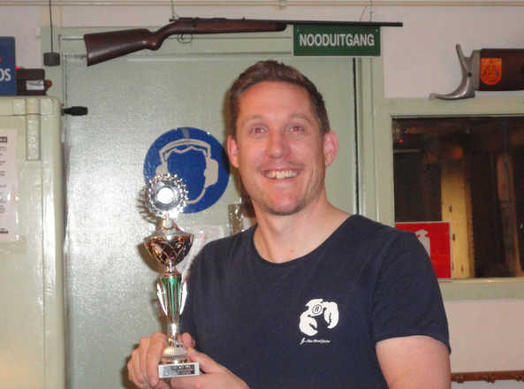Deelnemers maakten kennis met de schietsport. Na het inleidende praatje, met veel aandacht voor de veiligheidsregels, gingen de cursisten met elk een ervaren begeleider naar de schietbaan. Natuurlijk had bijna iedereen wel eens op de kermis met een luchtbuks ballonnetjes of roosjes geschoten. Maar met een echt vuurwapen, een zgn. ‘punt-22 klein kaliber geweer’, op 12 meter afstand de doelen op een schietkaart proberen te raken is toch wel weer iets héél anders. Beetje eng en spannend ook wel, vonden een aantal dames die dit ook wel eens wilden ervaren. Maar toch wel heel leuk! En ze deden het bepaald niet slecht. Emma de Wit en Myrthe Rijs behaalden met elk 80 punten een gedeelde vierde plaats.

Het was in de traditie van de jaarlijkse SWIB cursus opnieuw weer een geslaagde avond

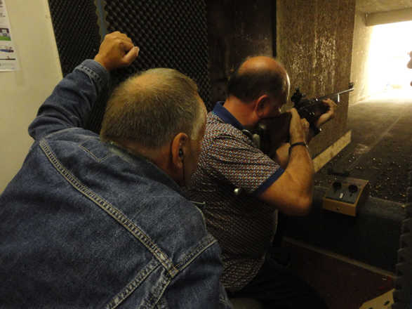 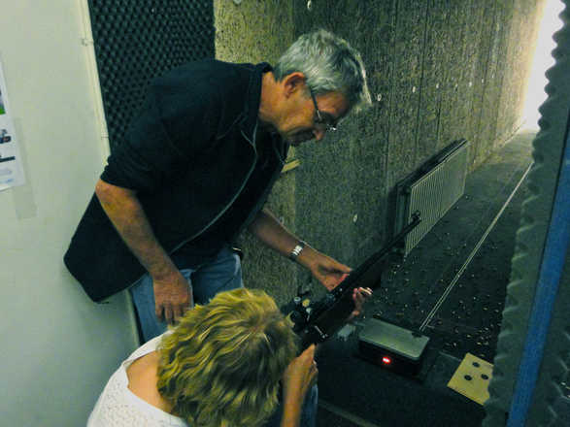

**Leden**

Met het stijgen van de leeftijd neemt het aantal langdurig zieken in de vereniging toe. Gelukkig hebben we bloeiende en stabiele jeugdafdeling die geleid wordt door Jan van de Bos en Louis Delput. We hebben afscheid moeten nemen van 1 jeugdlid en 3 senioren. Totaal zijn 4 senioren en 8 jeugdleden toegetreden.

|  |  |  |
| --- | --- | --- |
|  | 1 jan. 2017 | 1 jan. 2018 |
| Senioren | 47 | 48 |
| Jeugd | 4 | 11 |
| Totaal | 51 | 59 |



**Nieuwbouw**

Regelmatig is overleg gevoerd met ambtenaren over de mogelijkheid tot nieuwbouw en worden hele kleine stapjes gezet. Hetzij elders, hetzij op OudOver komt nieuwbouw.

De werkgroep nieuwbouw bestaat uit Tanja Wilmsen, Gerrit Degen en Kees Hennipman, met ondersteuning door Angelika Pelsink. Het blijft een uitermate stroperig proces. Mogelijkheden op de Heul worden onderzocht.

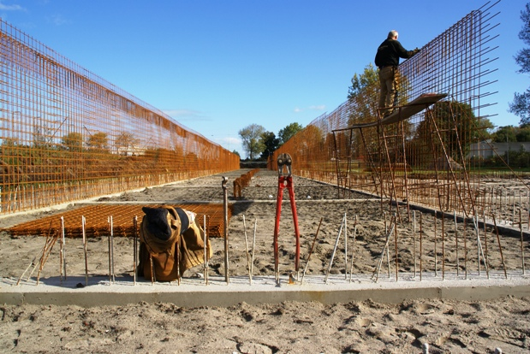

Foto ter illustratie: bouw van de 100 mtr baan in Zwijndrecht



**Financieel**

We eindigen het jaar om en nabij de nul en de “dakpot” wordt niet verder aangevuld. Voor de begroting nemen we een nieuw hekje op de brug op, het aanvullen van de kledingvoorraad en de verloven die veel duurder zijn geworden. Door mee te doen met een clubkasactie krijgen we een extra bijdrage van rond de €300,- De contributie blijft ongewijzigd.

Activiteiten



|  |
| --- |
|  |
| 2017?  Wat zal het jaar 2017 brengen?  In ieder geval meer nieuws over mogelijke nieuwbouw, want we zijn in overleg met de gemeente.  Ook nieuwe workshops en mooie wedstrijden liggen in het verschiet.  De website wordt geactualiseerd en we blijven positief in het nieuws. |

Foto’s: Frans Roefs/Tanja Wilmsen/Patrick Visser

Tekst en opmaak:

Angelika Pelsink

De jaarlijkse BBQ is verzorgt door Tanja Wilmsen en het kipschieten, de traditionele afsluiting van het jaar, werd een feestje door de inzet van Sebastiaan Dhondt, Rocco Rijnen en de culinaire bijdrage van Ceciel Tings. De jeugd heeft daarnaast haar eigen uitjes zoals dit jaar Paintbal.